**Grupa KANGURKI6.04.2020**

**Temat zajęć:** Koszyczek wielkanocny

|  |
| --- |
| * Eksperyment: *Jak sprawdzić, czy jajko jest świeże?*   <https://www.youtube.com/watch?v=F0got4S2ky8> Ćwiczenia oddechowe**Kolorowe piórka.** Rodzic daje dziecku kolorowe piórka. Poleca ułożenie ich na otwartej dłoni przysuniętej do ust. Przypomina o prawidłowym torze oddechowym (wdech nosem, wydech ustami) i prosi o zdmuchnięcie piórek   * **Rozwiązywanie zagadki B. Szelągowskiej Koszyczek.** Rodzic recytuje zagadkę i prosi dziecko o podanie rozwiązania.  *To w nim leżą na serwetce jajka malowane, a pośrodku, obok chlebka, spoczywa baranek. (koszyk wielkanocny)* * Prezentowanie koszyczka wielkanocnego i jego symboliki. (załącznik nr 1)   (porozmawiajcie o tym jak wygląda wielkanocny koszyczek, jakie pokarmy do niego wkładamy, co symbolizują te pokarmy)  Symbolika produktów wkładanych do koszyka wielkanocnego:  **Chleb** – symbolizuje Ciało Chrystusa, będącego symbolem życia dla chrześcijan. Wkładamy go do koszyka aby zapewnić sobie dobrobyt i pomyślność;  **Jajko** – dominuje w naszej obrzędowości związanej ze świętami wielkanocnymi od stuleci. To symbol początku nowego i odradzającego się życia oraz płodności. Zazwyczaj oprócz pisanek, wkładamy do koszyka także świeżo ugotowane na twardo jajko, którym będziemy dzielić się podczas śniadania wielkanocnego.  **Wędlina** – symbolizuje zdrowie, dostatek materialny i płodność. Zazwyczaj święci się wyroby wieprzowe, czyli kawałek szynki lub kiełbasy.  **Sól** – symbolizuje oczyszczenie, prostotę i prawdę. Głównym jej zadaniem jest dodanie potrawom smaku oraz ochrona przed zepsuciem. Według wierzeń ma również moc odstraszającą zło i moce nieczyste.  **Baranek** – to znak Chrystusa, który zwany jest również „Barankiem Bożym”. Uosabia zwycięstwo życia nad śmiercią. Figurka baranka wkładana do koszyka zazwyczaj wykonana jest z cukru, czekolady lub chleba.  **Chrzan** – to oznaka ludzkiej siły, którą powinien nam zapewnić przez cały rok. Do koszyka wkładany w kawałku lub starty i wymieszany z jajkiem i śmietaną.  **Ciasto** – symbolizuje nasze umiejętności i sprzyja ich pogłębianiu, dlatego najczęściej do koszyka wielkanocnego wkłada się niewielką samodzielnie przygotowaną babeczkę. Po gorzkich dniach postów, słodkie ciasto jest wyrazem radości i słodyczy. Wkładanie tego produktu ma stosunkowo niedługą tradycję.  **Ser** – symbol związku człowieka z przyrodą. Jako produkt powstały z mleka świadczy o przyjaźni między człowiekiem a siłami przyrody i zwierzętami.  **Zajączek** – symbolizuje wiosnę i życie. Zazwyczaj jest czekoladowy.  **Bazie i bukszpan** – zwykle ozdabiają koszyk. Zielony kolor bukszpanu to nadzieja chrześcijan na ich zmartwychwstanie i życie wieczne. Wierzbowe bazie zaś według pradawnych wierzeń mają zapewnić nagrodę w niebie.  Pisanki – wielkanocne kolorowanki dla dzieci – do druku Motto, Przeszłość, Rękodzieło Zrób To Sam  <https://pl.pinterest.com/pin/567523990519127333/>   * Słuchanie wiersza A. Widzowskiej *Wielkanoc*. Rozmowa kierowana na podstawie wiersza. (czytamy wiersz dziecku następnie zadajemy do niego pytania)   *Wielkanoc*  *– Kurko, proszę, znieś jajeczka,*  *śnieżnobiałe lub brązowe,*  *ja z nich zrobię na Wielkanoc*  *cud-pisanki kolorowe.*  *Do koszyczka je powkładam,*  *z chlebkiem, babką lukrowaną,*  *potem pójdę je poświęcić*  *z bratem, siostrą, tatą, mamą.*  *Przy śniadaniu wielkanocnym*  *podzielimy się święconką*  *i buziaka dam mamusi,*  *zajączkowi i kurczątkom.*  *„Śmigus-dyngus!” – ktoś zawoła,*  *tatę wodą popryskamy,*  *mama będzie zmokłą kurką,*  *bo to poniedziałek lany!*  Rozmowa kierowana na podstawie wiersza.  - Z czego robi się pisanki?  - Co wkładamy do koszyczka wielkanocnego?  - Co robimy w lany poniedziałek?  - Co wam się kojarzy ze świętami wielkanocnymi?  https://przedszkolezaklikow.edupage.org/text/?text=text/text1&subpage=3   * Koszyczek- ćwiczenia manualne(wycinanie). Nazywanie kolorów jajek.(załącznik nr2)**ewentualnie**   lepienie jaj różnej wielkości z masy solnej.( ulepione jaja malujemy farbami różnego koloru-zadaniem dzieci jest nazywanie kolorów oraz układanie jaj od najmniejszego do największego i odwrotnie) |
| * Słuchanie piosenki *Pisanki*, dowolny taniec przy piosence.   <https://www.youtube.com/watch?v=OTPObfVuHCY> |

**Załącznik nr 1**

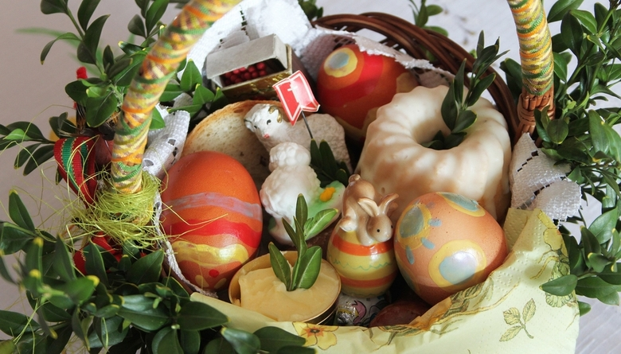

<https://www.radiozet.pl/Co-gdzie-kiedy-jak/co-do-koszyczka-wielkanocnego-i-co-symbolizuje-swieconka>

**Załącznik nr2**

Wytnij koszyczek( możecie narysować swój- ten tylko jest propozycją), następnie pokoloruj lub pomaluj farbami jajka, wytnij je, nazwij kolory ,a następnie ułóż je w koszyczku.

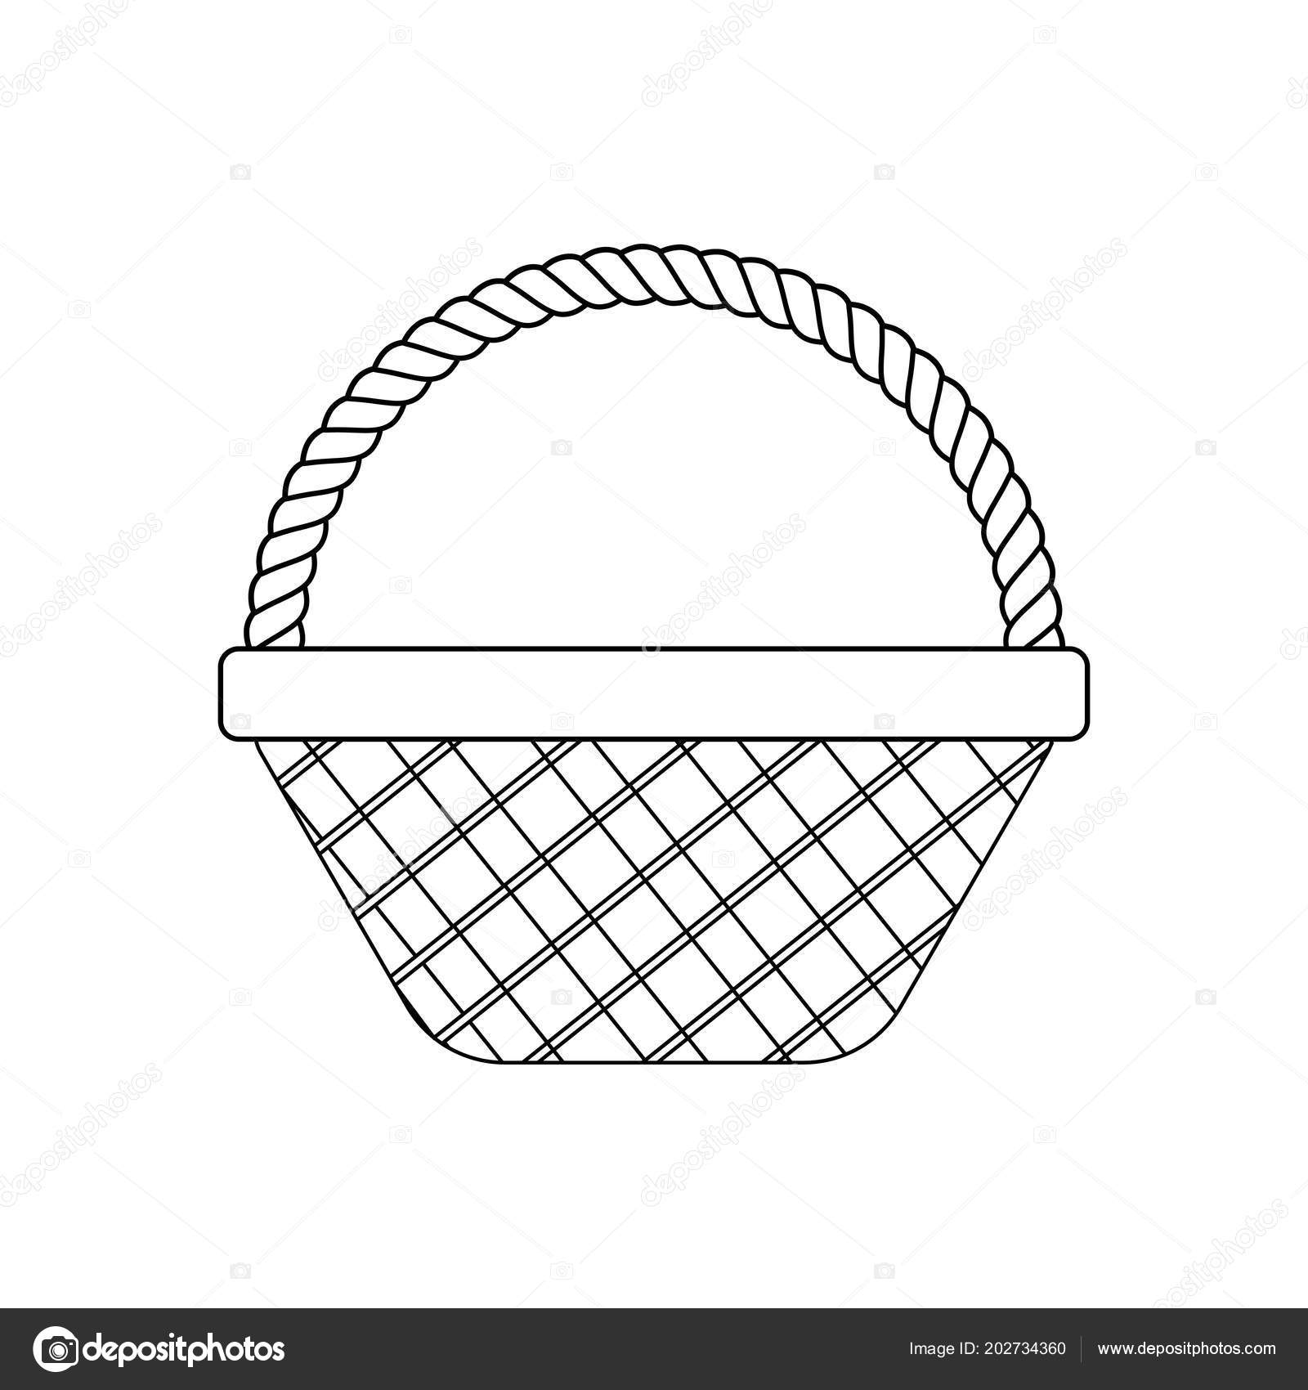

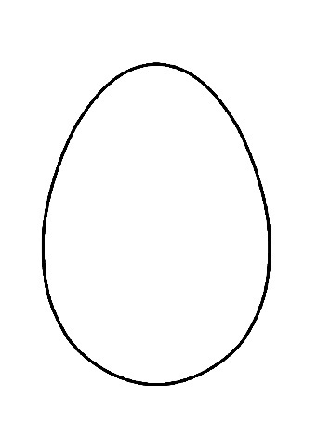

Zabawy wielkanocne

1.Masażyk relaksujący

Dziecko dobiera się w parę z rodzicem i jest pisanką siada na

dywanie w siadzie skrzyżnym, rodzic siada za nim , w siadzie

rozkrocznym i na placach swojego dziecka rysuje wzory zgodne z

poleceniami :paski, poziome, paski pionowe ,kropki, kratkę

ITP. Przy powtórzeniu zabawy zamieniają się miejscami.

2.Zabawa oddechowa- Już czuć święta.

Rodzic proponuje dziecku ,żeby poczuł zapach zbliżających się

świąt .Prosi ,aby dziecko wciągnęło powietrze nosem, na

chwilę je zatrzymało i wykonało wydech ustami. Zabawę

powtarzamy kilka razy.

3. Zabawa dydaktyczna- Szukamy jajek (Jajka ugotowane na

twardo lub styropianowe ). Jajka umieszczone w różnych

częściach pokoju( muszą częściowo być widoczne).Dziecko

próbuje określić położenie jajek i dopiero wówczas podejść po

nie. Po uzbieraniu wszystkich okazów można je przeliczyć.

4. Zabawa –Moje ręce

Rodzic recytuje rymowankę , a dziecko wykonuje polecenia

zgodnie z treścią rymowanki

Moje ręce klaszczą tak,

Moje nogi tupią tak,

a mój palec wskazuje ,

kto za chwilę zatańcuje.

5.Zabawa z piosenką „Pisanki”- link do piosenki

<https://www.youtube.com/watch?v=qKY9oeELKn4>

6. KARTA PRACY

Ozdób i pokoloruj pisankę: